EASTED | 中国虚拟化第一品牌
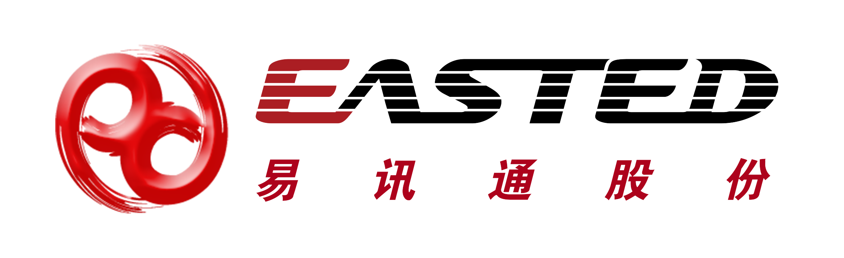

| 公司简介
北京易讯通信息技术股份有限公司（以下简称“易讯通”，英文简称“EASTED”），中国虚拟化第一品牌，新三板上市公司（股票代码：831142），总部位于海淀区，总股本3500万股，市值1.792亿人民币。截至目前已获得的荣誉有中关村高新技术企业、双软认定企业； ISO9001质量体系认定；CMMI3软件成熟度3级；高新技术企业协会会员单位；国家级认定的瞪羚企业和海帆企业单位；海淀区重点培育企业、北京市企业品牌建设先进单位、最佳创新成长企业；国家火炬计划项目认定、北京市新产品新技术（服务）认定；“创客杯”中国挂牌公司“最佳创新成长企业”； 自主知识产权有12项软件著作权、3项发明专利、1项实用新型及5项软件产权注册登记并获得工信部标准院云测评国家级标准认定……。
易讯通多年来始终专注于云计算、虚拟化、SDN、大数据、SOA、移动互联网等领域。是国内专业提供云计算虚拟化基础软件和解决方案设计、咨询、实施及专业服务的公司。也是较早投入虚拟化系统研发领域的国内虚拟化软件领跑厂商。作为国内领先的信息安全咨询专家和云计算虚拟化全面解决方案及服务提供商，易讯通致力于为全球的企业提供最适合其需求的，差异化、可阶段性实施的EASTED云计算虚拟化专属解决方案，帮助企业建设安全、连续、高效、节能的云数据交付中心，服务的客户已遍及全国的电信、军队、金融、政府、交通、医疗、运输、能源、航天、电子、制造和教育等各个行业，在广泛使用我们产品和服务的客户群体中获得了极高的赞誉。易讯通将始终坚持与客户一起共同进步 、共享丰盛、共同步入“云”的时代。
锐意进取，挑战极限的易讯通精神及宽松融洽的工作氛围，使得易讯通吸引了众多行业顶尖人才，并最终形成了一只具有强大战斗力和凝聚力的团队。目前，易讯通拥有业界最优秀的销售管理团队，遍及全国各大区域的大批销售精英和广泛遍及全国各地的渠道合作伙伴，同时还拥有多名优秀的系统架构师，多名高级软件工程师和开发人员，多名取得认证的网络/存储技术工程师和微软认证工程师以及优秀的项目管理人才，为客户从方案设计、项目实施、后期服务进行全面保驾护航。旨在为客户提供最好的产品、最快的支持响应和最好的服务质量。
凭借敏锐的市场洞察力及强大的技术实力，易讯通较早就开始投入云计算虚拟化系统研发领域。经过研发团队的潜心研发、技术攻关以及与周边高校、科研院所展开深入的合作，2008年易讯通自主知识产权的EASTED云计算虚拟化平台便横空出世。随后通过长期不懈的优化和提升，目前EASTED云计算虚拟化平台V5.0已经拥有了自主版权的多项独家核心产品、技术和专利，其中包括了EASTED View（桌面虚拟化系统）、EASTED ThinApp(应用虚拟化系统)、EASTED Receiver（移动终端虚拟化系统）、EASTED VServer（虚拟数据中心系统）、ECloud（交付运维管理系统）及ECenter Server（云数据中心交付管理系统）、EASTED VStorage（云存储管理系统）、EASTED VCFS（分布式文件系统）、EASTED CSM（云服务器管理系统）、EASTED BackUp（虚拟备份管理系统）及EASTED 光纤预警管理系统等，涵盖了搭建虚拟化IT基础架构的全平台虚拟化的所有基础软件，功能性完全达到了行业领先水平，同时完全具备业内领先的高可用性、高可靠性、高稳定性和高可扩展性。
易讯通凭借优势的行业及合作伙伴资源、自身强大的研发和技术服务实力，定位于专业为客户提供集办公硬件、网络数通、云存储设备、云服务器、云终端、信息安全咨询、定制研发、桌面虚拟化、应用虚拟化、服务器虚拟化、网络虚拟化、存储虚拟化为一体的整体云（私有云、公有云、混合云）计算解决方案。并针对不同行业、不同客户的需求为客户量身设计实施定制化和差异化的阶段性专属解决方案，我们强大的服务团队和服务水平能够保证并提供给客户最安心、贴心的服务保障和优质的服务质量，旨在与合作伙伴一起为客户创造更高的价值。
追求卓越、挑战极限，易讯通将坚持不懈、不断进取，始终确立国内云计算虚拟化基础软件的领先地位，与客户一起见证“云”时代的到来。为创建绿色、低碳、环保、节能的节约型社会贡献自己的力量。

